

Воспитатели группы: Сутырина Л.В. и Тизинтян И.М.

**Здравствуйте, уважаемые родители!!!**

Октябрь

Вот и наступила самая яркая пора – Золотая Осень! Деревья, прежде чем погрузится в долгий сон, накидывают золотые одежки из желтеющих листьев. Листопад, хороводом кружась, устилает листьями землю … Спокойные, залитые солнцем дни, уже совсем скоро сменятся на дождливые и холодные.

Привлекайте внимания ребенка к осеннему карнавалу листьев. Рассмотрите вместе с ними листья и плоды разных растений : рябина, шиповник, калина , дуба... Обратите их внимания на то, какие они разные.

По дороге в детский сад вы можете поиграть с детьми в игру «Подбери признак»

Осень (Какая?)- золотая, дождливая, холодная, урожайная…

Листья (Какие?)- разноцветные, желтые, красные, красивые…

Поговорите с ребенком об осеннем дожде и о том , чем он отличается от летнего (холодный, моросящий, может капать маленькими капельками несколько дней подряд).

Обратите внимание ребенка на то, что исчезли многие насекомые, а некоторые птицы уже улетают в теплые края на юг (скворцы, журавли, утки, гуси) .

В нашей группе октябрь начался с праздника.

1 октября мы с детьми отметили «День Бабушек и Дедушек». Мы смотрели презентации, беседовали , танцевали и пели песни. В завершении праздника , дети сделали своими руками подарки для своих родных и любимых бабушек и дедушек.(Аппликация «Букет из сердечек»)

Совсем скоро мы будем отмечать «День улыбок»…

Наши дети повзрослели, перешли в среднюю группу и мы начали знакомить их с ножницами. Умение вырезать - важный навык. Работа с ножницами развивает мелкую моторику, мышление и координацию , учит концентрироваться. Быть внимательным и усидчивым.

Ножницы – сложный инструмент. Дети не с первого раза понимают, как их правильно держать. 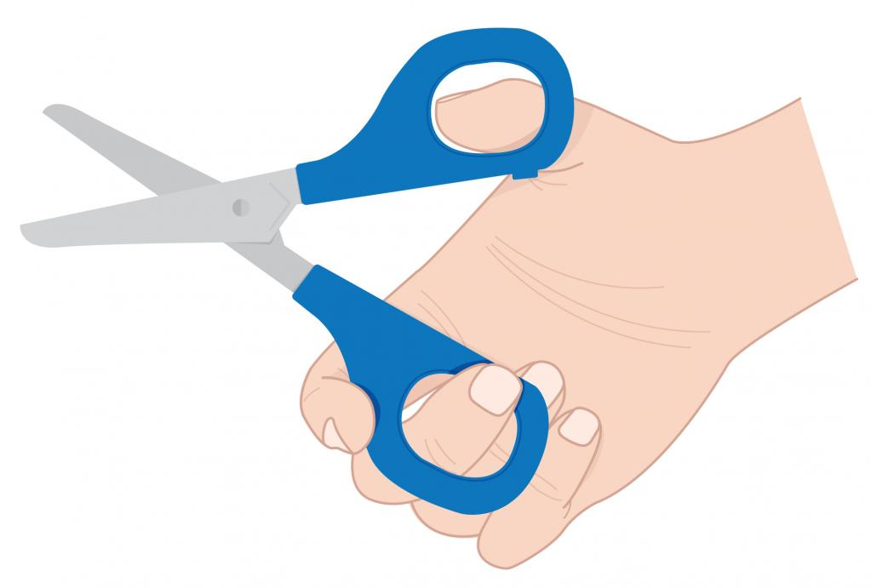

Как правильно держать ножницы:

1. Пусть ребёнок держит ручку так, чтобы большой палец смотрел наверх. Наденьте на пальчик одно из колечек ножниц.

2. Пусть проденет кончик среднего пальца в другое колечко.

3. Поместите указательный палец ребёнка на второе колечко (снаружи).

4. Безымянный палец и мизинец должны быть подогнуты (упираться в ладонь). Иногда безымянный палец вкладывается во второе колечко вместе с указательным.

5. Поместите перед ребёнком лист бумаги (выше уровня его глаз). Когда ребёнок режет бумагу в направлении наверх, он автоматически берёт ножницы правильно.

Ножницы для детей нужно выбирать не очень большие. Лезвия у них должны быть прямые около 10-20 см длинной, хорошо наточенные, концы закруглённые. Ножницы не должны быть тугими.

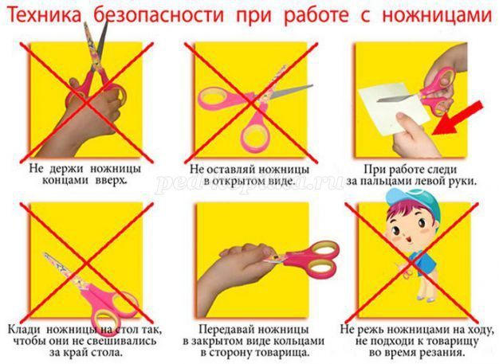

**Задания, которые помогут научить ребенка вырезать**

1)Разрезаем полоску бумаги пополам

2)Разрезаем полоску бумаги на кусочки.

3)Свободное вырезание. Дайте ребенку журнал, старую газету и ножницы. Поверьте, вашему малышу очень понравится разрезать их на кусочки.

4)Резать по линии. Начните с простых упражнений, только когда ребенок их освоит, переходите к более сложным (сначала режем по прямой, затем по кривой и по изогнутой линии).

***Упражнение «Билеты на автобус».***

Цель: Учить детей работать ножницами, разрезая полоску бумаги прямо на равные части. Учить правильно держать ножницы. Развивать мелкую моторику рук.

Действия:

https://pandia.ru/text/78/382/images/image004_19.jpg